Document de synthèse n°1 : Informations sur le projet et relevés de cotes

- Sur le plan suivant, indiquer les longueurs en remplissant les rectangles. Les cotes seront à mettre en cm pour les cotes inférieures à 1 m et en m pour les cotes supérieures à 1 m.

7.70

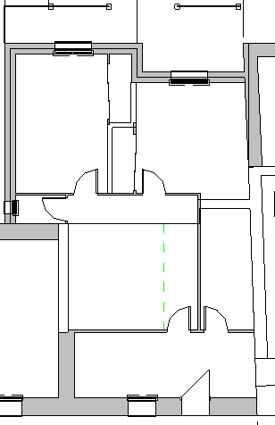
1.20 x 2.05

Chambre 1
5.86
Chambre 2

Salle de bain
Bureau
WC

Radiateur

Entrée

- Indiquer dans les cases grises la fonction des locaux (WC, Salle de bain, …) OK
- Indiquer la taille des porte-fenêtres dans l’encadré à double trait en la notant Largeur x Hauteur. OK
- Donner la pente des toits : …pente = ………25.87….% = ………14,5………degrés.OK
- Relever sur une des vue de coté la hauteur de façade niveau gouttières : …H = …2.40 m OK……
- Hachurer en rouge la zone qui est à 0.44 par rapport à l’entrée. Voyez-vous une différence entre le fichier .rvt et le fichier PdF à ce niveau. OK oui, le bureau est aussi à 0,44 quasi entièrement
- Tracer en pointillés bleus le réseau d’eaux usées allant vers la fosse sceptique. Donner les diamètres utilisés.OK DN 40 et DN 100 en PVC
- Tracer en vert le réseau d’eau pluviale : un point pour les retombées, des traits pleins pour les gouttières et des pointillés pour les réseaux enterrés. OK
Déterminer si l’isolation est une ITI, ITE ou ITC. Donner l’épaisseur d’isolant et le matériau employé.
Type d’isolation : …isolant rigide (polystyrène)…. Epaisseur : e = ……14…. Cm
- Donner les valeurs du U du mur ainsi que de son R : U = …0,25…. W/m.K soit R = …4….m.K/W
- Expliquer pourquoi la partie de mur en rouge pointillés ne peut être en dur : donner une solution pour cette paroi : Elle est en appui sur l’ancienne toiture : mur léger en ossature bois recouvert de bardage bois…………………………………………
- Vue l’orientation, quels sont les impacts de l’avancée sur les chambres ? du soleil le matin mais très vite de l’ombre – Abrité de la pluie car dos aux vents dominants et avancée
- Quel sont les matériaux utilisables pour l’alimentation des radiateurs de l’agrandissement ?
……Canalisation souple en PE ou multicouches….

Document de synthèse n°2 : Organisation du chantier : ordre de réalisation + méthode de chiffrage

A rendre à la fin de la séance n°4

- Vous devez organiser le chantier en ordonnançant les différentes phases. Voici les phases du chantier dans le désordre :

Couverture | Mur parpaings, linteaux  et chaînages | Dalle béton sur terre plein | Charpente et ossature métallique | Placo 10+150 mappé | Passage câbles électrique en toiture et murs
Passage canalisations multicouches | Excavation | Baies et porte-fenêtres | Enduit extérieur | Parquet plaqué et plinthe | Prises électriques et luminaires
Peintures | Pose des planelles pour coulage dalle | Toilettes et radiateurs | Isolation toiture | Coulage fondations | Chappe flottante
2 Rangs parpaings pleins+mortier anti remontée | Isolation sol en Polystyrène extrudé | Drain avec géotextile et graviers | Regards et PVC eau pluviale | Réseau évacuation eaux usées | Plafond placo

1 Excavation | 2 Réseau évacuation eaux usées | 3 Coulage fondations | 4 2Rangs  parpaings pleins+mortier anti remontée | 5 Pose des planelles pour coulage dalle | 6 Dalle béton sur terre plein
7 Drain avec géotextile et graviers | 8 Regards et PVC eau pluviale | 9 Mur parpaings, linteaux  et chaînages | 10 Charpente et ossature métallique | 11 Couverture | 12 Baies et porte-fenêtres
13 Isolation sol en Polystyrène extrudé | 14 Chappe flottante | 15 Passage câbles électrique en toiture et murs | 16 Passage canalisations multicouches | 17 Placo 10+150 mappé | 18 Isolation toiture
19 Plafond placo | 20 Prises électriques et luminaires | 21 Toilettes et radiateurs | 22 Parquet plaqué et plinthe | 23 Peintures | 24 Enduit extérieur

- Identifier dans cet ordonnancement les moments où le chantier passe « Hors d’eau » par un trait vertical rouge de séparation et « Hors d’air » par un trait vertical vert.

- Pour les termes en vert gras, donner les autres solutions proposables pour le maître d’ouvrage.

- Dalle béton sur terre plein : sur Vide sanitaire
………….
………….
- Placo 10+150 mappé (ITI de toute manière) : Placo sur ossatures métallique, isolant collé doublage brique
………….………….
- Passage canalisations multicouches : Cuivre, acier, PER………….
………….
- Ecran HPV toiture : Voliges, liteaux sans écran………….
………….
- Drain avec géotextile et graviers : Ecran MS et cailloux pour drainage naturel
………….

- Pour la réalisation du mur en parpaings, les données techniques à prendre en compte pour le chiffrage sont :

- Tarif public pour un parpaing : 0.76 € TTC/unité
- Acier de chaînage et linteau : 16 € TTC la barre de 6 m en 4x10mm ou 3x10mm
- Taille d’un parpaing : 50 x 25 x ep 20 soit 8 parpaings au m² ou 50 x 20 x ep 15 soit 10 parpaings au m²
- Sac de mortier : 9.90 € TTC le sac
- Consommation en mortier : 1 sac pour 2 m²
- Remise du fournisseur pour les matériaux sur prix publics : 30 %

- Calculer la surface de parpaings à monter.
……………S₂₀ = 35.6 m²…………… S₁₅ = 14.2 m²………………..
- Calculer les mètres linéaires de chaînages tous confondus horizontaux ou verticaux (même tarif)
……………L_{chaînage} = 48.9 m……………………………………………………………..
- Calculer le prix public total TTC de fournitures pour la construction du mur en parpaings.
……………………… C _{mur} = 441.7 € TTC ……………………………………..

- Production d’un maçon pour mur en parpaing : 10 m² par jour hors chaînage (7,5h/jour)
- Compter 2h par linteau (mise en place coffrage et soutien, ferraillage et béton)
- Compter 15 min/m de chaînage
- Coût horaire d’un maçon : 28 € TTC/ heure (coût entreprise)

- Calculer le temps total de montage pour les parpaings
………………Tps_{parpaings} = 37.35 h……………………………………………………………..
- Calculer le temps total pour le montage des chaînages et des linteaux.
………………… Tps_{linteaux} et chaînages = 18.2 h …………………………………………..
- En déduire le coût de la main d’œuvre pour l’entreprise
………………………C _{Entreprise} = 1555.4 € TTC…………………………………………..

- Frais Généraux et Improductifs de l’entreprise : Coefficient FG = 1.25 Soit 25% à rajouter sur la fourniture et le coût de main d’œuvre de cette partie du projet
- Marge bénéficiaire sur ce genre de projet : Coefficient Bénéfice et Aléas = 1.30 (Soit +30%)

- En déduire le montant total HT pour le mur à noter sur le devis en détaillant le calcul effectué ainsi que le résultat final :
…………C _{final} HT = (C _{Entreprise} + C _{mur} ) / 1.20 X 1.25 X 1.3
Soit : …… C _{final} HT = 2704.4 € HT…………………………………………………………………..
…………………………………………………………………………………..

- Rappeler quels peuvent être les frais généraux d’une entreprise :
………Electricité des locaux de l’agence, internet, location locaux, chauffage………..
………Salaires secrétaire, chargé d’étude et gérant (improductifs)…………..
…………………………………………………………………………………..

- Rappeler qui sont les improductifs et la raison de cette appellation pas toujours heureuse.
……Car ils ne sont pas visibles directement sur le devis excepté si frais d’étude pour chargé d’étude : on doit donc ponctionner une part du chantier pour payer leur travail qui lui, est bien réel !……………………………………………………..
…………………………………………………………………………………..

Commencer avant la fin de la 4ème séance les mêmes opérations pour l’ensemble des intervenants dans le projet et noter leur coût dans le tableau du document de synthèse n°3.
Document de synthèse n°3 : Chiffrage du projet par phase

A rendre à la fin de la séance n°6

De la même manière que sur le Document de synthèse n°2, remplir le tableau suivant permettant d’obtenir le chiffrage final. Il est à noter que sur le devis, vous devez faire apparaître les coûts HT et la TVA en fin de devis.
N° Phase | Détails | Fournitures  (€ HT) | MO (€ HT)
1 | Excavation
2 | Réseau évacuation eaux usées
3 | Coulage fondations
4 | 2Rangs  parpaings pleins+mortier anti remontée
5 | Pose des planelles pour coulage dalle
6 | Dalle béton sur terre plein
7 | Drain avec géotextile et graviers
8 | Regards et PVC eau pluviale
9 | Mur parpaings, linteaux  et chaînages | 598.1 | 2106.3
10 | Charpente et ossature métallique
11 | Couverture
12 | Baies et porte-fenêtres
13 | Isolation sol en Polystyrène extrudé
14 | Chappe flottante
15 | Passage câbles électrique en toiture et murs
16 | Passage canalisations multicouches
17 | Placo 10+150 mappé
18 | Isolation toiture
19 | Plafond placo
20 | Prises électriques et luminaires
21 | Toilettes et radiateurs
22 | Parquet plaqué et plinthe
23 | Peintures
24 | Enduit extérieur
 | Total HT
 | TVA (20%)
 | Total TTC

Annexe : informations permettant la réalisation du chiffrage pour les autres interventions

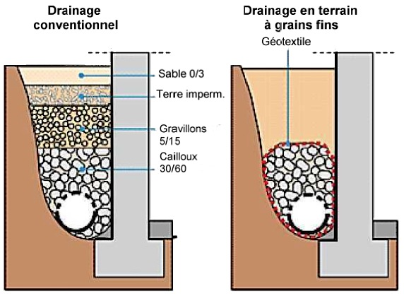
- Fondations, dalle et drainage :
Location Pelle 2,8t : 320 € TTC/jour
Gravier : 23 € TTC le m³

Ratios pour une personne / une machine :
- Excavation Fondations : 10 ml / heure
- Mise en place géotextile drain : 5 ml / heure
- 60 litres de gravier au mètre

La mise en place des aciers de fondation et le coulage des fondations prennent une demi-journée
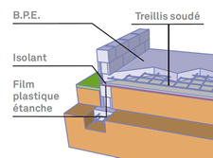

- Remblaiement, tassage, mise en place du polyane, mise en place du treillis (pour zones sismiques 1 et 2) : 5 m² / heure
- Pour le coulage des fondations et de la dalle, les conditions d’accès imposent une la livraison par toupie équipée d’une pompe.
- Pose du polystyrène expansé sur dalle : 10 m² / heure
- Mise en place de la chape épaisseur 5cm : 2.5 m²/ heure
- Mise en place regards et PVC pour écoulement eau pluviale : 4 h

- Charpente : les pannes seront posées sur les murs extérieurs et en appui sur le mur intérieur créant les placards. L’avantage est de réduire les portées de pannes donc les coûts et l’épaisseur des pannes.

- Pose de la charpente et poteaux galva : compter 1 journée à 2 personnes
- Sous-traitance pour les 4 poteaux galva : devis à 950 € TTC (ne pas appliquer de remise car sous-traitant)
- Pose des pannes : espacement de 1 m 50 maxi
- Pose des chevrons 8x10 : espacement de 60 cm maxi

- Complexe Placo-Isolant mappé sur mur et placo simple sur fourrures pour le plafond HSP = 2.70 m :

- Compter 7.5 m² / h (environ 3 plaques comptant livraison, collage, passages câbles)
- Bandes : un total de 10 m² / heure pour les 3 passes
- Du placo simple sera collé sur les faces de la séparation des chambres.
- Pour la pose du plafond, compter 2.5 m² / heure (environ 1 plaque comptant pose des fourrures sur pannes, fixation avec lève plaques, passages câbles)

- Electricité : utiliser la norme NFC1500 bien détaillée sur le site de la marque HAGER (http://www.hager.fr/professionnels/normes/norme-electrique-nf-c15-100/123.htm) pour avoir le nombre de prises et points pour l’éclairage, la taille des câbles (3x1.5mm² ou 3x2.5mm²) et le nombre de disjoncteurs.
- Compter 8 h pour passer tous les câbles et branchement au tableau situé à droite de la porte d’entrée en entrant dans la maison

- Chauffage et eau froide :
- Radiateurs eau chaude de 500W dans les chambres et l’espace bureau. Reprise sur le radiateur de la salle de bain.
- Compter 8 h pour les 4 radiateurs et raccordements en multicouches. Pour un gros projet, on aurait utilisé un ratio au mètre linéaire.
- Pour l’alimentation des toilettes avec reprise sur eau froide de la salle de bain : 2 h
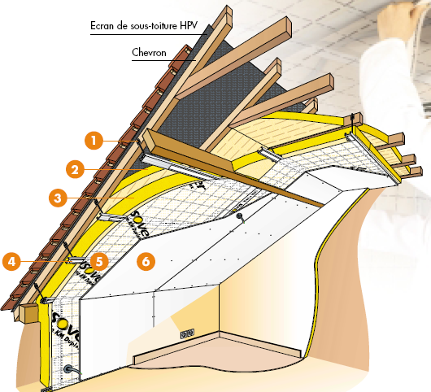
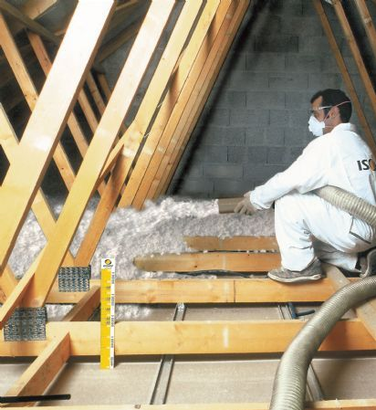
- Isolation :
- Assurée par le complexe Placo+polystyrène mappé pour les murs, on choisira de la laine de verre en vrac sur le plafond des chambres si la hauteur est suffisante et un doublé entre chevrons de 70 mm plus du rouleau de 150 mm contre les chevrons.
- Compter 5 m² / heure

- Toiture :
- Pose des tuiles GR13 (environ 13 au m²) : compter 2 m² / heure à 2 ouvriers comptant la pose des liteaux, de l’écran HPV et des tuiles, l’étanchéité des noues et des jointures mur/toit par solins, la pose et le scellement des tuiles faîtières et de rive ainsi que les gouttières.
- Pour les liteaux : respecter la ventilation entre le HPV et les tuiles. Le pureau vaut 36,5 cm
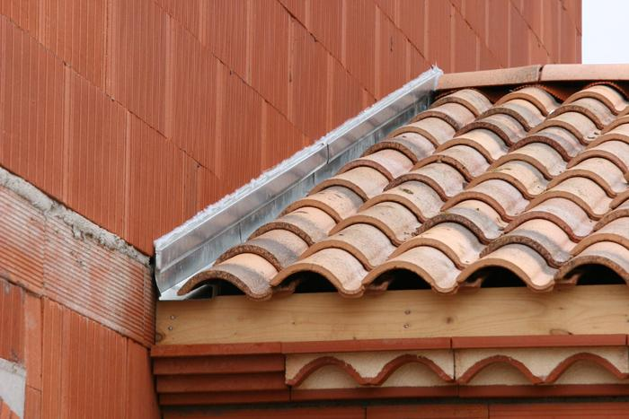
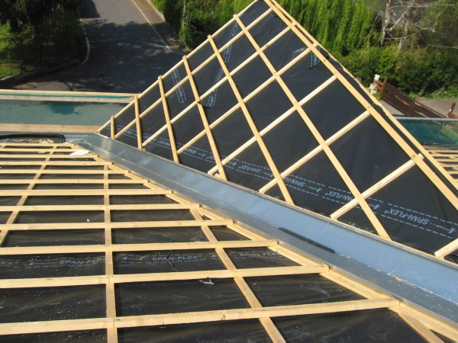

Etanchéité par solin
Etanchéité de la noue

- Baies :
- Compter 2 h à 2 ouvriers par baies (Porte fenêtres) comptant : déballage, étanchéité et pose en applique, réglage et joint supplémentaire pour une meilleure étanchéité.
- Compter 1 h à 2 ouvriers pour la petite fenêtre.

- Parquet plaqué et plinthe :
- Compter 2 m² / heure comptant la pose d’une sous-couche acoustique, la pose du parquet et des plinthes.

- Peinture :
- Compter 5 m² / heure comptant la préparation du support, la protection du sol et la peinture

- Enduit extérieur :
- Compter 6 m² / heure comptant la finition grattée sur les murs et talochée sur les contours de fenêtre. en enduit monocouche ton pierre et ton orangé.

